JOY plus jobtec gleich Erfolgsbeispiel
Dortmunder Initiativen gut genutzt:
Von der Schülerin zur IT-Expertin
Für Technik interessiert, zur jobtec.messe gegangen, Ausbildungsplatz bekommen – IT-Wettbewerb gewonnen, mit Preisgeld belohnt – Prüfung bestanden, Festanstellung gekriegt... Und das passiert ausgerechnet einer Schülerin in der Männer-Domäne IT? Eine wahre Geschichte aus Dortmund.
Als die Schülerin Julia Reinermann vor wenigen Jahren zu der jährlich stattfindenden jobtec.messe ging, war sie vor allem neugierig und motiviert. Nichts schien darauf hin zu weisen, dass dieser Tag die Weichen für ihre Zukunft stellen würde. Die Ausbildungs- und Studienmesse für Neue Technologien ist Teil des Gemeinschaftsprojekts „jobtec. Motor für deine Zukunft“ der Wirtschaftsförderung Dortmund und der Agentur für Arbeit.
Dort nutzte Julia die Gelegenheit zur persönlichen Kontaktaufnahme mit den Ansprechpartnern des Unternehmens, in dem sie ein paar Jahre später fest im Sattel sitzen sollte. „Ich kann allen Interessierten nur raten, an der jobtec.messe teilzunehmen. Viele Fragen können hier geklärt werden und vielleicht ist für den einen oder anderen Schüler die Frage nach der Berufswahl damit beantwortet“, erklärt Julia.
So war es auch in ihrem Fall. Sie bewarb sich bei der AOK Nordwest um einen Ausbildungsplatz als Fachinformatikerin der Fachrichtung Anwendungsentwicklung – mit Erfolg. Während der Ausbildung erfuhr sie von dem jährlich stattfindenden IT-Wettbewerb „JOY Juniors of the Year“, einer Initative des dortmund-project für Auszubildende in der IT-Branche, an dem sie prompt teilnahm und gewann.
Bei dem Wettbewerb reichen IT-Auszubildende aus ganz Deutschland ihre selbstständig entwickelten Projektideen ein. „Es ist eine wertvolle Erfahrung, schon zwei Jahre vor der IHK-Abschlussprüfung ein eigenständiges Projekt zu entwickeln und vor einer Jury zu präsentieren. So konnte ich wichtige Erfahrungen sammeln und war in der IHK-Abschlussprüfung weniger nervös. Hier wurde die Teilnahme am JOY Wettbewerb sogar noch einmal angesprochen, da sich einer der Prüfer noch an mich erinnern konnte“, schmunzelt die junge Informatikerin.
Anfragen bezüglich der Verfügbarkeit von Mitarbeitern effizienter zu gestalten, das war das Ziel von Julias Projekt, das mit dem Namen QUARAKS an den Start ging und die Jury überzeugte. Julia Reinermann wurde „Junior of the Year 2009“ und gewann ein Preisgeld von 1.500 Euro. Da wundert es nicht, dass ihr nach ihrer Ausbildung auch direkt von ihrem Unternehmen eine feste Stelle angeboten wurde.
Und damit schließt sich der Kreis: Geht man in diesem Jahr am Mittwoch, den 21. September 2011, über die jobtec.messe im Cinestar in Dortmund, trifft man am Stand der AOK Westfalen-Lippe wieder auf Julia; nun aber nicht mehr als Schülerin, sondern auf der anderen Seite des Messestandes – als ausgebildete Mitarbeiterin ihres Unternehmens.

Die jobtec. – Ausbildungs- und Studienmesse Neue Technologien – in Dortmund findet dieses Jahr am Mittwoch, 21.09.11, im Cinestar Dortmund statt.
Weitere Informationen zur Teilnahme und zum Projekt
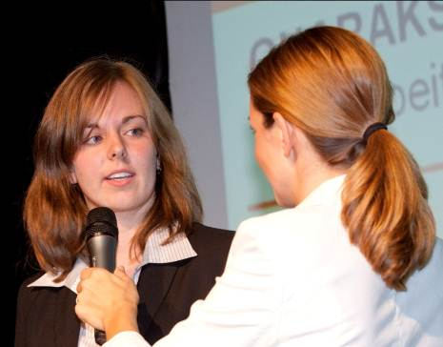
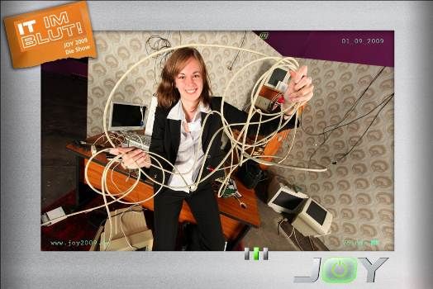
„jobtec. Motor für deine Zukunft“ und dem JOY-Wettbewerb gibt es unter:
www.job-tec-dortmund.de
und www.joy dortmund.de

Von „IT im Blut“ auf die Bühne der Sieger und 2011 selbst als Vertreterin ihrer Ausbilder-Firma auf der jobtec: Julia Reinermann.
Fotos: dortmund-project.

